2011年高考试题解析地理分类汇编
专题10 人类与地理环境的协调发展

(2011年高考广东卷)读“2007年我国部分省级行政区人均GDP与人均CO₂排放量散点图”（图2），结合所学知识，完成4－5题。
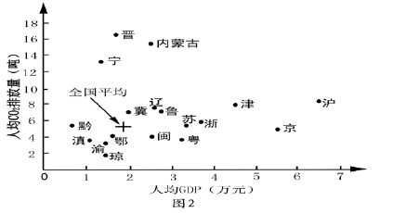
4.与全国平均水平相比，人均GDP高，人均CO₂排放量低的是
A.上海、天津 B.广东、福建 C.海南、贵州 D.辽宁、山东
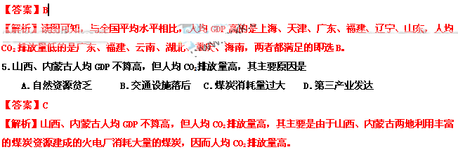
（2011年高考浙江卷）十八世纪墨累——达令盆地开始种植小麦，饲养绵羊，现已成为澳大利亚主要的农产品输出地，随着农场规模、数量的扩大与墨累河河水引用过多，该地陆续出现了一些环境问题。读图2（粗箭头代表主要流向，细箭头代表次要流向），完成5-6题。
5.下列农业经营模式中，最能说明上述农业地域类型特征的是
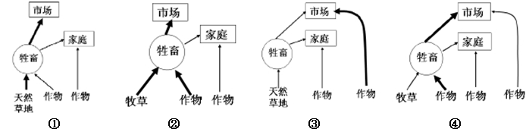
A. ① B. ② C. ③ D. ④
【答案】D
【解析】本题组主要考查澳大利亚农业发展特点和农业发展过程中可能产生的环境问题。由图中的箭头所指的方向，结合澳大利亚农业发展特点，澳大利亚种植的小麦主要供牲畜饲料，部分出口，而绵羊的出口量很大，故可以判断第（4）幅图最能说明澳大利亚农业地域类型特征。
6.目前该盆地最有可能产生的环境问题是
①土壤盐碱化 ②河水流量增多，河口附近侵蚀作用增强
③钙中的水生动植物大量繁殖 ④湿地萎缩，牧草生长不良
A.①④ B. ②③ C. ③④ D. ①②
【答案】A
【解析】因该盆地位于大分水岭的西侧，背风坡降水较少，水资源不足，因大量引用河水，湿地萎缩，牧草生长不良。盆地因引水漫灌，极易造成盆地土壤盐碱化。

（2011年高考北京卷）40.（23分）人类与环境的协调发展日益受到全世界的关注，1974年联合国将每年的6月5日定为世界环境日。
20世纪90年代以来，世界环境日的主题日益突出全球理念，倡导全球合作。
2011年世界环境日的主题是“森林：大自然为您效劳”
森林在自然地理环境中的作用示例表
大气 | 吸收二氧化碳、二氧化硫、一氧化氮、一氧化碳等；降低风速，吸附飘尘
水文 | 蒸腾水汽的一半以上重新参与水循环
土壤 | 根系固持土壤；枯枝落叶层吸收一定量的降水
生物 | 为半数以上的物种提供栖息地
（2）根据上表，概括森林的生态效益。（8分）
【答案】增加碳储量，净化空气，防风固沙，调节气候，增加降水，涵养水源，保持水土，保护生物多样性。




